SREDA, 8.4.2020

MATEMATIKA (2.) | PONOVIMO DZ str. 28, 29 in 30
ŠPORT (2.) | UDAREC ŽOGE Z NOGO OB STENO Za športno značko Krpan
DRUŽBA (1.,2.) | PONOVIMO IN UTRDIMO ZNANJE O REPUBLIKI SLOVENIJI Kviz ppt REPUBLIKA SLOVENIJA

Pošiljam ti en sudoku za razgibanje možgančkov.
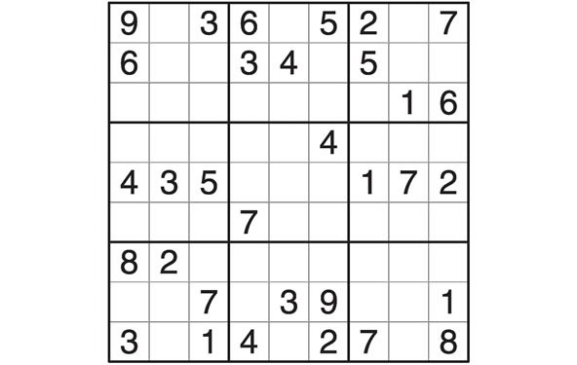

MAT
- Ura

NAVODILA ZA TVOJE DELO:
- Preveri svoje znanje pisnega seštevanja/odštevanja/množenja in deljenja, delov celote, geometrije in pretvarjanja merskih števil.

REŠI DZ str. 28, 29 IN 30.

OCENI SVOJE DELO:
Če bi rad vedel, kako uspešen si bil, si naloge preglej (rešitve so na koncu strani) in seštej točke ter si določi oceno:

ODL (5): 51- 57 točk
PDB (4): 43- 56 točk
DB (3): 34- 42 točk
ZD (2): 26- 33 točk
NZD (1): 25 in manj točk
S pisnim deljenjem smo končali in naslednjič gremo na novo snov. Sedaj se bomo nekaj časa ukvarjali z geometrijo, vmes pa boste vsake toliko časa dobili še kakšno nalogo deljenja iz Znam za več, da bo znanje ostalo v vašem spominu.

ŠPO
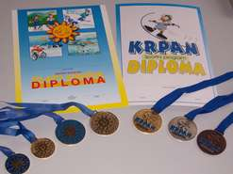
- Ura

NAVODILA ZA DELO:
- Pripravljamo se na opravljanje nalog, ki so nam še ostale v program ŠPORTNE ZNAČKE KARPAN.
- Opraviti boš moral naslednje naloge:
a) SONOŽNO PRESKAKOVANJE KOLEBNICE
b) UDAREC Z NOGO OB STENO
c) KOLESARJENJE (nadomesti nalogo PLEZANJE PO ŽRDI)
d) PLAVANJE (ki ga letos žal ne bomo mogli opraviti)
- Oglej si posnetek, ki prikazuje udarec z notranjim delom stopala.
http://www.nogometni-trener.com/2009/11/vaja-podaje-zoge-z-notranjim-delom-stopala-video/
- Tvoja naloga je:

- Vzemi žogo in se preizkusi v izzivu. Ko ti bo naloga uspela, pošlji sliko in podatek, kakšen je bil tvoj rezultat (št. uspešnih udarcev).

- Do prihodnjič poiški kolebnico ali dovolj debelo vrv, ki ti bo služila kot kolebnica.
- @ Pošlji dokaz o opravljeni nalogi do ponedeljka, 18.5.2020.
DRUŽBA
- Ura

NAVODILA ZA TVOJE DELO:
- Veliko smo se naučili o Republiki Sloveniji (njeni ureditvi, njenih prebivalcih, njeni učlanitvi v EU).
- Preizkusi svoje znanje s KVIZOM v priponki ppt KVIZ REPUBLIKA SLOVENIJA.
Mmmm, zapleteno je razumeti tole državno ureditev.
REŠITVE

